N.° 30: agosto de 2009

Palabras francesas en libertad

«Con el francés, vuela todo nuestro bagaje imaginativo», asegura la lingüista Marie Treps. La investigadora ha realizado un seguimiento de las palabras que se han asentado en los 28 países de Europa en los que ha influido esta lengua. Se trata de términos que ofrecen una determinada imagen de Francia y de los franceses.
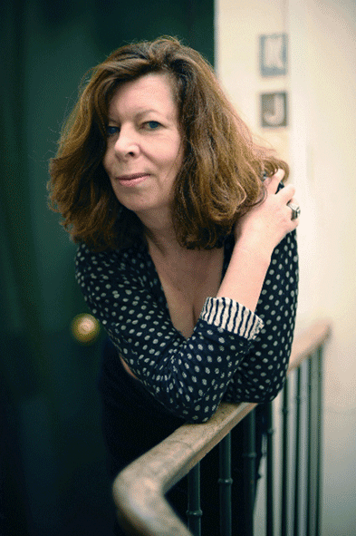
Marie Treps
© Seuil / E. Marchadour

Las palabras francesas han emigrado desde Oslo hasta Madrid, desde Dublín hasta Estambul, desde Lisboa hasta Riga. Marie Treps, lingüista del Centre national de la recherche scientifique (Centro nacional francés de investigaciones científicas), salió en busca de estas palabras. Cuatro años más tarde, refleja sus descubrimientos en una obra sobre el francés, que «ha sido la lengua predilecta de Europa», y que transporta consigo todo un bagaje imaginativo.

¿A qué se parecen estas palabras emigrantes? «En casi toda Europa, se puede hablar de un francés de salón, bonito, aunque un poco anticuado. También se trata de un francés que evoca el estilo elegante y con el que podemos jugar», resume la investigadora. Entonces, ¿es obsoleto? En parte, sí. De este modo, el empleo de una palabra poco utilizada en Francia como «boudoir» (gabinete) está muy extendido en las lenguas europeas, o, en alemán, uno se siente «bleu-mourant» (azul pálido) cuando está a punto de desmayarse. «En efecto, se puede descubrir términos pertenecientes a un francés que ya no existe, un francés del Grand Siècle y de la Ilustración», indica Marie Treps. «Algunas veces, se emplea el francés para indicar que se es culto», continúa Marie. Algunas expresiones, como «enfant gâté» (niño mimado), «noblesse oblige» (nobleza obliga) o tener la impresión de un «déjà-vu» se emplean a menudo con esta intención en Rusia o el Reino Unido. El empleo de estos términos también tiene un aspecto lúdico, ya que «quien emplea palabras francesas, suele disfrutar de ello», señala la lingüista. De este modo, la expresión «copains comme cochons» (amigos inseparables) ha derivado en «amikosonstvo» en ruso, mientras que «guillotiner» (guillotinar) ha desembocado en «gilotynować», que significa en polaco interrumpir bruscamente una conversación.

No es de extrañar que algunos registros hayan ofrecido una gran cantidad de términos. Este es el caso de las artes culinarias o de la moda, así como de los términos relacionados con la vivienda o la ciudad. Así, podemos encontrar el «omelette» (especie de tortilla) o el «gratin» (gratinado), o, como han hecho en Grecia, el «pourés-zambon» (en lugar del término original, «purée-jambon» o puré de jamón). También podemos encontrarnos con las palabras «déshabillé» (salto de cama), «costume» (traje), el término «robe de chambre» (bata), empleado en Turquía, o «chaise longue» (tipo de tumbona), «parquet», «terrasses» (terrazas), «garages» (garajes) y otros «passages» (pasos). Los términos procedentes de las tecnologías también han realizado viajes al extranjero. Es lo que ha sucedido con la terminología relativa a la industria ferroviaria, con términos como «locomotive» (locomotora) o la del automóvil, como «embrayage» (embrague), «carburateur» (carburador), «bougie» (bujía)… «Estas palabras son, efectivamente, términos modernos. También existen los términos diapo (diapositiva), prospectus (prospecto) y muchos otros», indica Marie Treps. En el ámbito de la diplomacia, «podemos encontrar en todas partes términos como lettres de créance (cartas credenciales), consulat (consulado), ambassade (embajada), ministère (ministerio)…».

Grandes dosis de capacidad inventiva

El francés se consolida también en la defensa de las libertades y de la emancipación de los pueblos. «Ha servido en gran medida como idioma de resistencia. Por ejemplo, los jóvenes búlgaros crearon una jerga que, durante la etapa de dominio soviético, les permitía hablar entre ellos sobre determinadas cosas», destaca la lingüista. Hoy en día, esa jerga sigue vigente. De este modo, «abdiquer» (abdicar) se ha convertido en «abdikiram», que significa «hacer pellas», y «garderob» (guardarropa) se emplea para designar a una persona fuerte que garantiza el orden.

Al realizar estas adquisiciones lingüísticas, se pone en marcha la imaginación de cada cultura. «Cada uno adapta las palabras a su fantasía. Hay mucha inventiva», observa. Por ello, también existen falsos amigos. El término familiar «couillon», que en francés hace referencia a un imbécil, ha sufrido unas transformaciones espectaculares. En Noruega, designa a un cobarde; en Polonia, a un alumno que hace los deberes en el último momento; en Rusia, a un hombre con un gran apetito sexual.

La elección de las palabras también puede revelar la percepción que tienen de los franceses sus vecinos europeos. Esta percepción está llena de contrastes. «Hay cosas muy positivas, pero también hay otras que lo son mucho menos». De este modo, entre las palabras emigrantes, podemos encontrar los términos «brutal», «absurde» (absurdo), «pédant» (pedante), aunque también «charmant» (encantador), «discret» (discreto), «chic» (elegante). «Despedirse a la francesa» puede significar irse sin pagar o de forma poco educada… «Existe una gran cantidad de vocabulario, que no citaremos aquí, que nos hace pensar también que los franceses son de costumbres ligeras».

Florence Raynal

